**Pamokos planas**

Mokomasis dalykas /ai: Dailė

BUP : kūrybinė raška aplinkos sąveikoje

Klasė: 7-8

|  |
| --- |
| **Bendroji dalis** |
| |  |  | | --- | --- | | **Pamokos tema** | Vilnius - M.K. Čiurlionio miestas | | **Metodai** | Analizė ir interpretavimas, kūrybinis | | **Mokymosi priemonės** | Reprodukcijos, blonknotai, piešimo priemonės, mobilusis telefonas. | |  | **Pamokos eiga** | | **1.Įvadinė dalis** | **Temos pristatymas (5 min):**  Pristatomas Čiurlionio kūrybos kontekstas – kaip jį įkvėpė gamta ir Vilniaus miestas.  Akcentuojama, kad ši pamoka skatins analizuoti meno kūrinius ir skatins interpretuoti miesto aplinkoje.  **Tikslų pristatymas (10 min):**  Mokiniai sužino, kad šios pamokos tikslas yra analizuoti ir interpretuoti M.K. Čiurlionio kūrinius, analizuojant jų ryšį su Vilniaus miestu ir aplinka.  Mokiniai suskirstomi į grupes ir išdalinamos reprodukcijos ir užduotys. | | **2.Pagrindinė veikla** | **Grupinė veikla (60 min)**  Grupės suskirstymas: mokiniai suskirstomi į 5 grupes (po 5-6 mokinius).  Grupių užduotys: kiekviena grupė analizuoja tam tikrą M.K. Čiurlionio dailės kūrinį ir atlieka užduotis susijusias su miesto aplinka.  **Grupė 1: „Pavasaris“**  Stebėkite Vilniaus vietą, kur gamta tarsi bunda – net jei tai tik vienas žalias lopinėlis Senamiestyje.  Nupieškite arba nufotografuokite šią vietą ir papildykite ją svajinga detale (spalva, šviesos blyksniu, fantazijos elementu) remiantis M.K.Čiurlionio stilistika.  Aprašykite, kokią emociją sukelia ši vieta, kaip ji susijusi su atgimimu, šviesa ir viltimi – pagrindinėmis „Pavasario“ temomis.  Tikslas: ugdyti gebėjimą pastebėti subtilius gamtos ir nuotaikos pokyčius mieste, susieti juos su kūrybine išraiška.    **Grupė 2: „Saulės sonata. Allegro“**  Užduotis:stebėkite šviesos žaismą Vilniaus mieste – net jei tai apsiniaukęs dangus, raskite šviesos taškus (atspindžius, šešėlius).  Sukurkite piešinį arba šviesos diagramą, kur vaizdas pulsuoja kaip muzikinis ritmas (linijomis, spalvomis ar tonais).  Aprašykite, kokią muzikinę nuotaiką skleidžia jūsų darbas – ar tai „allegro“, „andante“, „forte“?  Tikslas: susieti muziką ir vaizdą, kaip darė Čiurlionis, perteikiant nuotaiką per vizualius elementus.  **Grupė 3: „Bokštai“**  Užduotis:suraskite Vilniuje bokštą ar bokštų siluetus (pvz., Šv.Jonų bažnyčia, Gedimino bokštas).  Nupieškite arba sukurkite koliažą, kuriame bokštai būtų dvasiniai ženklai ar kylantys simboliai.  Aprašykite, ką simbolizuoja tie bokštai – ar tai ryšys tarp dangaus ir žemės, ar tylus žmogaus ieškojimas?  Tikslas: ugdyti gebėjimą žvelgti į architektūrą kaip į dvasinį simbolį.  **Grupė 4: „Etiudas“**  Užduotis:pasirinkite mažą, netikėtą detalę Vilniaus mieste (langas, durys, akmuo, medis, fragmentas).  Greitai nupieškite eskizą – kaip etiudą – ir šalia užrašykite žodį ar sakinį, kuris apibūdina nuotaiką.  Naudokite vieną spalvą arba liniją, kad išreikštumėte pojūtį – ne daiktą, o emociją.  Tikslas: ugdyti momentinės emocijos ir meninio impulso fiksavimą.  **Grupė 5: „Miestas“**  Užduotis:pasirinkite Vilniaus panoramos tašką, iš kur matyti Senamiestis ar šiuolaikinė miesto architektūra.  Nupieškite arba aprašykite šį vaizdą taip, kaip jį matytų Čiurlionis – įveskite mistinių, simbolinių ar muzikinių elementų.  Paaiškinkite, kokią miesto nuotaiką perteikiate – tai gali būti tyla, didybė, vienatvė ar šviesos kupinas virpesys.  Tikslas: mokytis interpretuoti miestą ne kaip realybę, bet kaip vidinę būseną.  **Veiklos tikslas** – skatinti mokinius analizuoti savo aplinką ir naudoti meną kaip priemonę interpretuoti miesto ir gamtos ryšį. | | **3.Baigiamoji dalis** | **Grupių prisistatymai ir refleksija (15 min)**  **Prisistatymas (10 min):**  Kiekviena grupė pristato savo kūrybą (piešinius, nuotraukas) ir paaiškina, kaip jų pasirinkta Vilniaus vieta susijusi su Čiurlionio kūriniu, ką jie atrado ir kaip šios vietos perteikia kūrinio emocijas ir simboliką.  **BUP tikslai**:  Analizuoti ir interpretuoti meno kūrinius.  Išreikšti nuomonę ir idėjas, paaiškinti, kaip miesto elementai ir Čiurlionio kūriniai susiję.  **Diskusija (5 min):**  Mokytojas užduoda klausimus apie ryšį tarp miesto ir meno:  Ar meno kūrinių pagalba galime pamatyti miesto ir gamtos sąveiką?  Kokią reikšmę Čiurlionio kūriniai turi šiuolaikiniam Vilniui?  **Apibendrinimas ir įvertinimas (5 min)**  **Refleksija:** Mokiniai trumpai pasidalina, kas jiems buvo įdomiausia šioje pamokoje. Ką jie atrado dirbdami su Čiurlionio kūriniais ir miesto aplinka?  Įvertinimas:  **Kūrybiškumas:** Vertinama, kaip kūrybiškai buvo atliktos piešimo ir fotografavimo užduotys, kaip mokiniai interpretuoja miesto aplinką.  **Analizė:** Vertinama, kaip grupės sugeba analizuoti ir paaiškinti ryšį tarp Čiurlionio kūrinių ir miesto elementų.  **Bendradarbiavimas:** Vertinamas grupės darbas, idėjų dalijimasis ir gebėjimas pristatyti savo kūrybą kitiems.  **BUP tikslų atitikimas:**  **Estetinis ir meninis ugdymas:** Pamoka skatina estetinių vertybių suvokimą, kūrybinį ir kritinį mąstymą.  **Kūrybiškumas:** Mokiniai kuria, interpretuoja ir analizuoja Čiurlionio kūrinius, pritaikydami juos savo aplinkai.  **Kultūrinio paveldo suvokimas:** Mokiniai susipažįsta su Čiurlionio kūryba ir jos įtaka Lietuvos kultūrai.  **Saviraiška ir kritinis mąstymas:** Mokiniai pasitelkia vaizduotę ir kritinį mąstymą analizuodami miesto elementus ir meną, dalyvauja diskusijose.  **Pamokos pabaiga**  Mokiniai išeina iš pamokos, pagilinę savo suvokimą apie Čiurlionio kūrybos ryšį su Vilniumi ir meną kaip priemonę analizuoti savo aplinką. | |  |  | |

|  |
| --- |
| **Vilnius - V.M.Čiurlionio miestas** |
| Dailė | |
| 7-8kl. | |
| 1-2 pamokos | |
| Mokytojas | |
| Klasė apie 25 – 30 mokiniai | |
| Vilniaus m. Senamiestis | |
| Pamokos tikslas – parodyti mokiniams M.K.ČiurlionioVilnių. | |
| Kompetencijos – Komunikavimo, kultūrinė, interpretavimo. | |
| Laura Marija Šalkauskienė, pitrovna1@yahoo.com | |

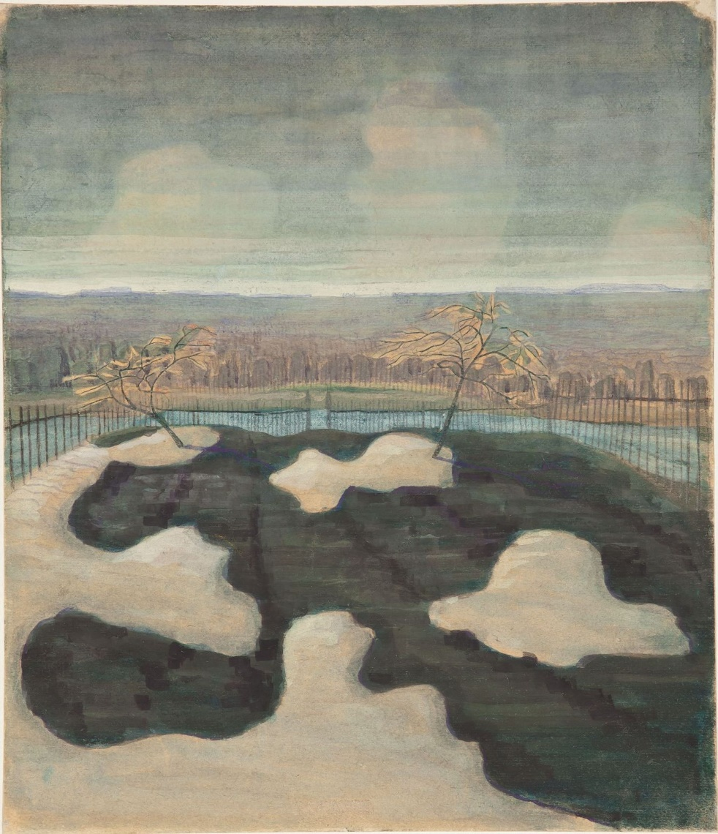

Pavasaris (1)

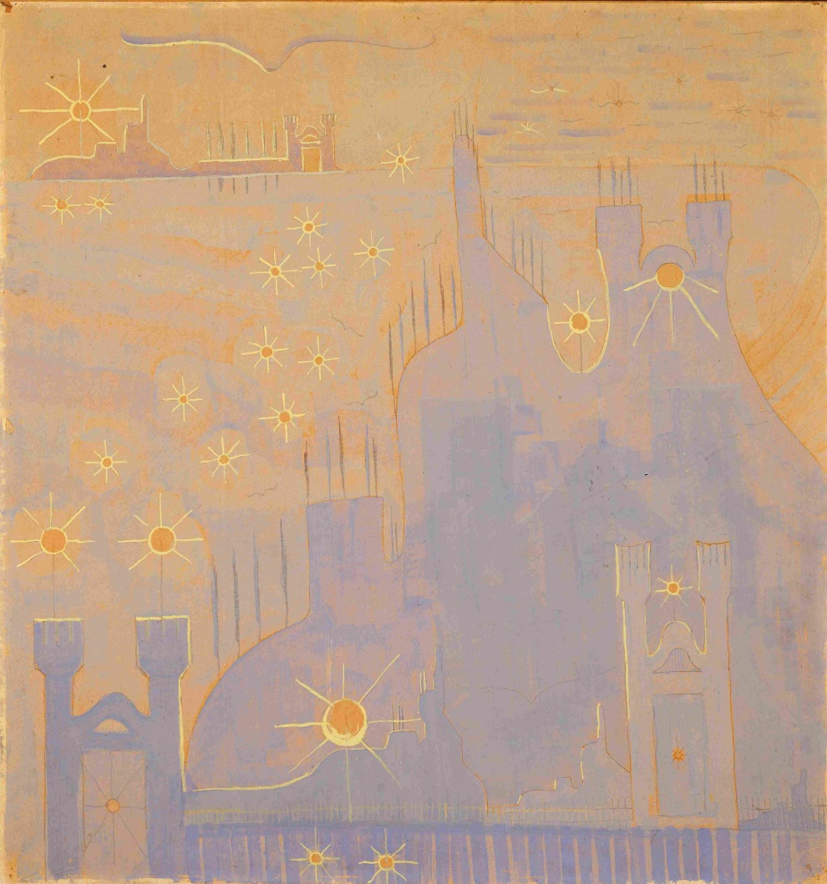Saulės sonata.Allegro (2)

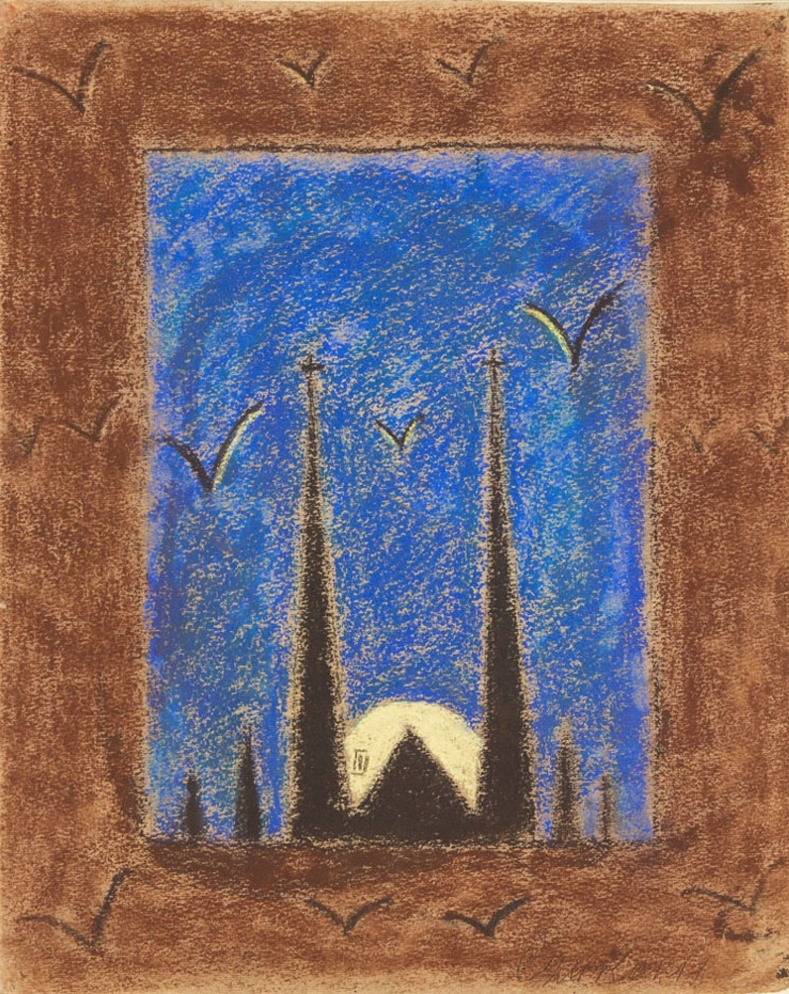

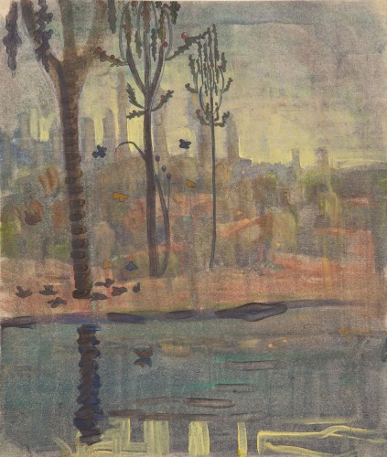 Bokštai (3)

Etiudas (4)

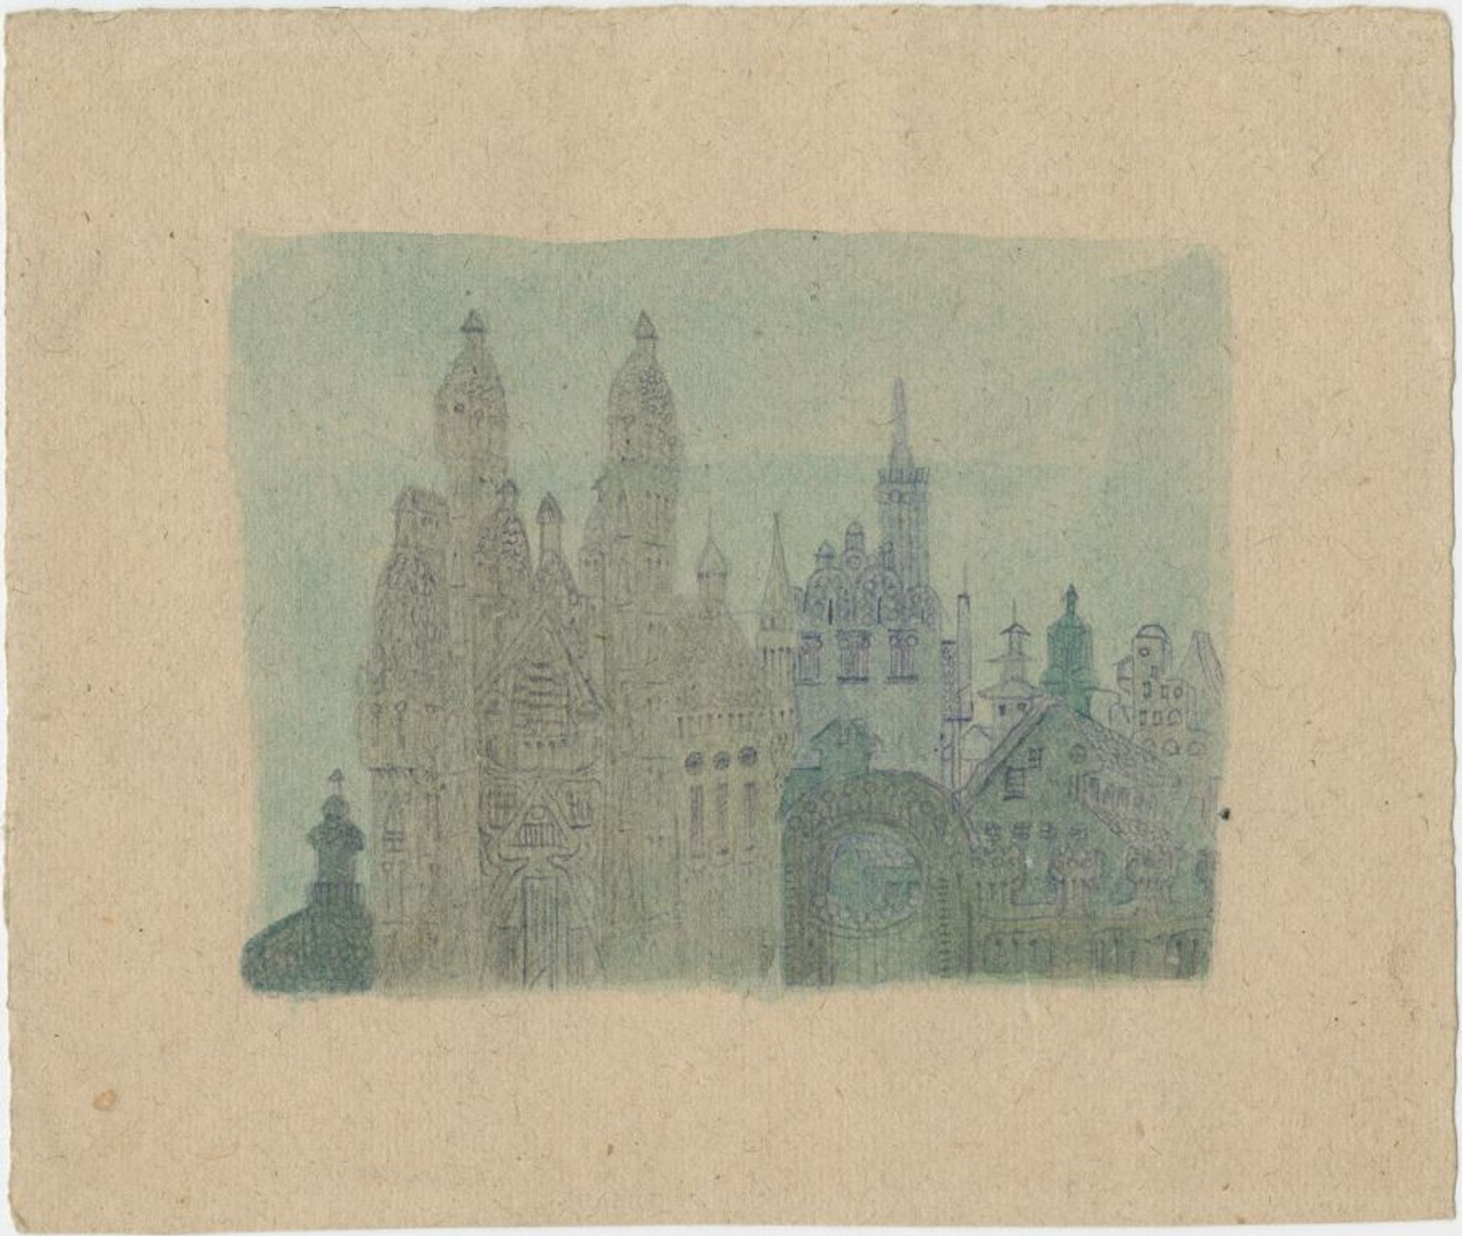Miestas (5)

Nuotraukos iš Nacionalinio M. K. Čiurlionio dailės muziejaus internetinio puslapio.